Informazioni di base | Compito No. |  | Autore
Comune | Proprietario |  | Data
Nome locale | Popolamento No. |  | Stazione forestale
Funzione forestale  ☐ Produzione  ☐ Biodiversità  ☐ Svago/turismo  ☐ Protezione ☐ Caduta sassi  ☐ Lavina  ☐ Erosione  ☐ Torrenti/Acqua | Superficie [ha] |  | Ultimo trattamento
 | Età |  | Prossimo trattamento
 | Stadio  ☐ Novellame  ☐ Spessina  ☐ Perticaia 1  ☐ Perticaia 2  ☐ Superficie disetanea |  | Origine  ☐ Crescita naturale  ☐ Piantagione (Specie)
☐ Primo intervento
☐ Intervento successivo
Concetto d‘allacciamento pianificato e marcato nella sup.? |  | Zona protezione delle acque? (Piano)
Obiettivo selvicolturale (Specie, %) |  |  |  | Latifoglie (%)
Cura per i seguenti canditati (alberi Z) (Specie, numero per superficie)

Specie che non devono ancora essere curate:
Cura a Collettivo  Grandezza collettivo:  Larghezza corridoio: | Cura a Compartimento  Grandezza compartimento:  Larghezza corridoio: |  | Per intervento all'interno di un compartimento: vedi obiettivo di cura!
Altre misure  ☐ Sfalcio di liberazione  ☐ Ripulitura del taglio  ☐ Correzione della chioma  ☐ Potatura artificiale alberi Z  Specie:  Altezza potatura:  ☐ Lotta Specie Rampicanti  ☐ Lotta Neofite  Specie:  ☐ | Provedimenti contro la selvaggina costruzione manutenzione eliminazione  Brucatura ☐ ☐ ☐  Sfregamento ☐ ☐ ☐  Scortecciatura ☐ ☐ ☐  Provvedimento: |  | Tipo di taglio/trattamento  ☐ Ceppo alto ☐ Ceppo basso  ☐ Cercinatura ☐ spezzatura  ☐ Laterale 2 / 5 ☐ scortecciatura  ☐
Direttiva di costo /efficienza
Ore intervento o CHF per superficie

 |  |  | Commento
Data di trattamento: | Caposquadra  Selvicoltori
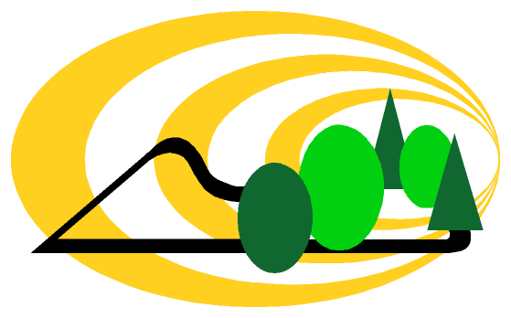
Retro: Cartina con Superficie di trattamento e Organizzazione p. infortuni FWB und GWP

